机械设计基础试卷1
一、选择题：本大题共15个小题，每小题3分，共45分。在每小题给出的四个选项中，只有一项符合题目的要求，把所选择项前的字母填在题后的括号内。
1．下列铰链四杆机构中，能实现急回运动的是
A．双摇杆机构 B.曲柄摇杆机构
C．双曲柄机构 D.对心曲柄滑块机构 【 】
2．平面连杆机构中，当传动角γ较大时，则
A．机构的传力性能较好 B. 机构的传力性能较差
C．可以满足机构的自锁要求 D.机构的效率较低
3．当一对渐开线齿轮制成后，即使两轮的中心距稍有改变，其角速度比仍保持原值不变，原因是：
A. 压力角不变 B. 啮合角不变
C．节圆半径不变 D. 基圆半径不变 【 】
4．渐开线齿轮实现连续传动时，其重合度为
A．ε<0 B.ε=0 C.ε<1 D. ε≥1 【 】
5. 塑性材料制成的零件进行静强度计算时，其极限应力为
A．σ_{B} B. σ_{s} C. σ₀ D. σ_{－1} 【 】
6. 下列四种螺纹中，自锁性能最好的是
A．粗牙普通螺纹 B.细牙普通螺纹
C．梯形螺纹 D.锯齿形螺纹 【 】
7．普通平键联接在选定尺寸后，主要是验算其
A．挤压强度 B. 剪切强度
C．弯曲强度 D. 耐磨性 【 】
8．一对相啮合的圆柱齿轮的Z₂>Z₁，b₁>b₂,其接触应力的大小是
A．σ_{H1}<σ_{H2} B. σ_{H1} >σ_{H2}
C. σ_{H1=}σ_{H2} D. 可能相等，也可能不等 【 】
9．实际齿数相同时，直齿圆柱齿轮、斜齿圆柱齿轮和直齿圆锥齿轮三者齿形系数之间的关系为
A．直齿圆柱齿轮的最大 B. 斜齿圆柱齿轮的最大
C．直齿圆锥齿轮的最大 D. 三者数值相同 【 】
10．在润滑良好的条件下，为提高蜗杆传动的啮合效率，可采用的方法为：
A．减小齿面滑动速度υ_{s} B. 减少蜗杆头数Z₁
C．增加蜗杆头数Z₁ D. 增大蜗杆直径系数q 【 】
11. 带传动中，弹性滑动
A．在张紧力足够时可以避免
B．在传递功率较小时可以避免
C．在小带轮包角足够大时可以避免
D．是不可避免 【 】
12．带传动作减速传动时，带的最大应力σ_{max}等于
A.σ₁+σ_{b1}+σ_{c} B. σ₁+σ_{b2}+σ_{c}
C. σ₂+σ_{b1}+σ_{c} D. σ₂+σ_{b2}+σ_{c} 【 】
13. 转轴的变曲应力为
A．对称循环变应力 B.脉动循环变应力
C．非对称循环变应力 D.静应力 【 】
14．在基本额定动载荷C作用下，滚动轴承的基本额定寿命为10⁶转时，其可靠度为
A．10% B. 80% C.90% D.99% 【 】
15．在圆柱形螺旋拉伸（压缩）弹簧中，弹簧指数C是指
A．弹簧外径与簧丝直径之比值
B．弹簧内径与簧丝直径之比值
C．弹簧自由高度与簧丝直径之比值
D．弹簧中径与簧丝直径之比值 【 】
二、填空题：本大题共10个小题，每空1分，共20分。把答案填在题中横线上。
16．槽轮机构的主要参数是 和 。
17．机械速度的波动可分为 和 两类。
18．轴向尺寸较大的回转件，应进行 平衡，平衡时要选择 个回转平面。
19．当一对齿轮的材料、齿数比一定时，影响齿面接触强度的几何尺寸参数主要是
和 。
20．直齿圆柱齿轮作接触强度计算时，取 处的接触应力为计算依据，其载荷由
对轮齿承担。
21．蜗杆传动作接触强度计算时，铝铁青铜ZCuAl10Fe₃制作的蜗轮，承载能力取决于抗
能力；锡青铜ZCuSn10P₁制作的蜗轮，承载能力取决于抗 能力。
22．若带传动的初拉力一定，增大 和 都可提高带传动的极限摩擦力。
23．滚子链传动中，链的 链速是常数，而其 链速是变化的。
24．轴如按受载性质区分，主要受 的轴为心轴，主要受 的轴为传动轴。
25．非液体摩擦滑动轴承进行工作能力计算时，为了防止过度磨损，必须使 ；而为了防止过热必须使 。
三、分析题：本大题2个小题，共15分
26．（本题满分5分）
图1所示链铰四杆机构中，各构件的长度为a=250mm,b=650mm, C=450mm,d=550mm。试问：该机构是哪种铰链四杆机构，并说明理由。
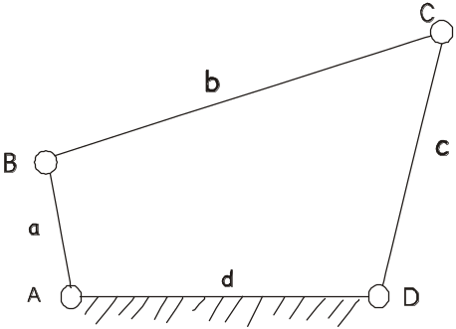
图1

27．（本题满分10分）
图2所示展开式二级斜齿圆柱齿轮传动，I轴为输入轴，已知小齿轮1的转向n₁和齿轮1、2的轮齿旋向如图所示。为使中间轴II所受的轴向力可抵消一部分，试确定斜齿轮3的轮齿旋向，并在图上标出齿轮2、3所受的圆周力F_{t2}、F_{t3}和轴向力F_{a2}、F_{a3}的方向。（垂直纸面的力，向纸内画稍 ， 向纸外画⊙）
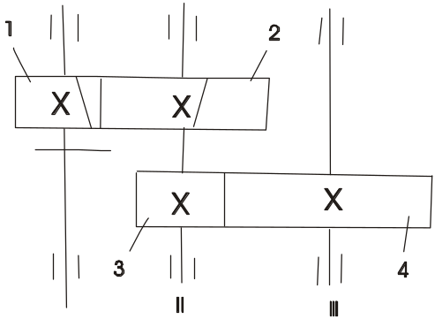
Ⅰ
Ⅱ
Ⅲ
图2

四、计算题；本大题共5个小题，共48分。
28．（本题满分6分）
计算图3所示机构的自由度（若图中含有复合铰链、局部自由度和虚约束等情况时，应具体指出）。
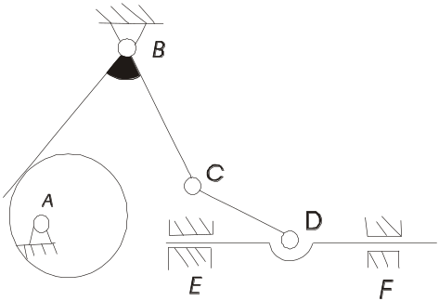
图3

29．（本题满分12分）
一对标准渐开线直齿圆柱齿轮外啮合传动，已知标准中心距a=160mm，传动比i₁₂=3,大齿轮齿数Z₂=60，齿顶高系数h*_{a}=1,径向间隙系数C*=0.25，分度圆压力角a=20°.试求出：
（1）齿轮的模数m,小齿轮1的分度圆半径r₁;基圆半径r_{b1};分度圆上的齿厚S。
（2）若实际安装中心距a=164mm时，计算啮合角a，及小齿轮的节圆半径r₁

30. (本题满分10分)
已知图4所示轮系中各齿轮的齿数为：Z₁=20，Z₂=30，Z₃=80，Z₄=25，Z₅=50。求轮系的传动比i₁₅。
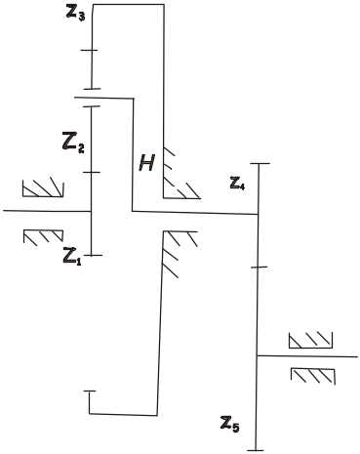
图4

31．（本题满分10分）
图5表示两平板用2个M20的普通螺栓联接，承受横向载荷F=6000N，若取接合面间的摩擦系数ƒ=0.2，可靠性系数K_{S}=1.2，螺栓材料的的许用应力[σ]=120N/mm²,螺栓的小径d₁=17.294mm。试校核螺栓的强度。
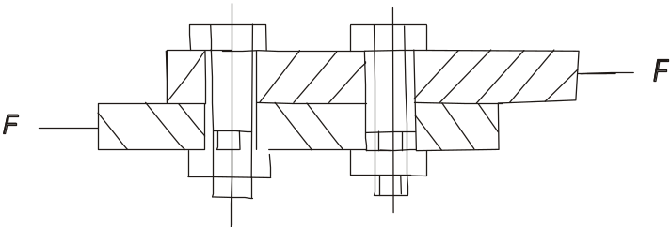
图5

32．（本题满分10分）
一对70000AC型角接触球轴承背对背反安装在图6所示轴系中，轴承1的径向载荷R₁=2000N，轴承2的径向载荷R₂=4000N，轴上作用的轴向外载荷F_{A}=800N，轴承附加轴向力S的计算式为S=0.68R。求轴承1和轴承2的轴向载荷A₁和A₂。

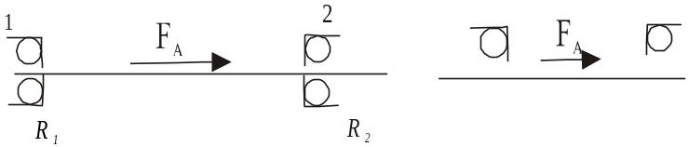
图6

五、作图题：本大题只有1个小题，满分10分
33．已知一对心直动尖顶移动从动件盘形凸轮机构如图7所示，凸轮为以B点为中心的圆盘，A点为其回转中心。试用作图法画出：
（1）凸轮的基圆和基圆半径r₀;
（2） 凸轮机构的从动件尖顶在图示位置C点与凸轮接触时，从动件的位移S；
（3）从动件尖顶在图示C点和D点接触时压力角α。
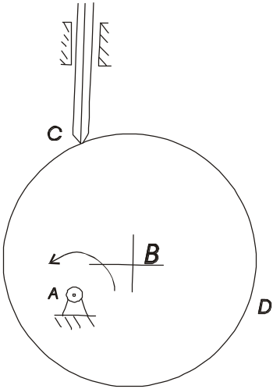
图7

六、结构改错题：本大题只有1个小题，满分12分
34．在图8上直接改正轴系结构的错误。（齿轮传动油润滑，滚动轴承脂润滑，轴端安装V带轮）
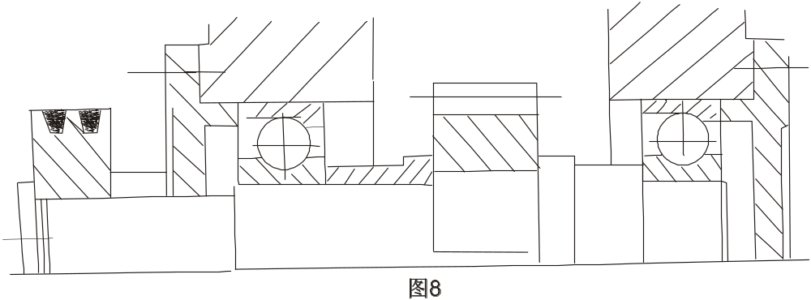
机械设计基础试题参考答案及评分标准
一、选择题：每小题3分，共45分。
1.B 2.A 3.D 4.D 5.B 6.B 7.A 8.C 9.A 10.C 11.D 12.A 13.A 14.C 15.D
二、填空题：每空1分，共20分。
16．槽数z 拨盘圆销数K 17. 周期性 非周期性
18．动 两 19. 分度圆直径d₁（或中心距a） 齿宽b
20. 节点 一 21. 胶合 点蚀
22．包角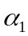 摩擦系数 23. 平均 瞬时
24．弯矩 扭矩 25. 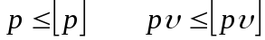
三、分析题：共15分
26．（本题满分5分）最短杆与最长杆长度之和（250+650）小于其余两杆长度之和（450+550），满足存在曲柄的必要条件，且最短杆为连架杆。 ……………（3分）
故该铰链四杆机构为曲柄摇杆机构。 ……………（2分）
27．（本题满分10分）
答案参见第27题答案图
斜齿轮3、4的轮齿旋向 ……………（2分）
F_{t2}、F_{a2}、F_{t3}、F_{a3}的方向 ……………（8分）
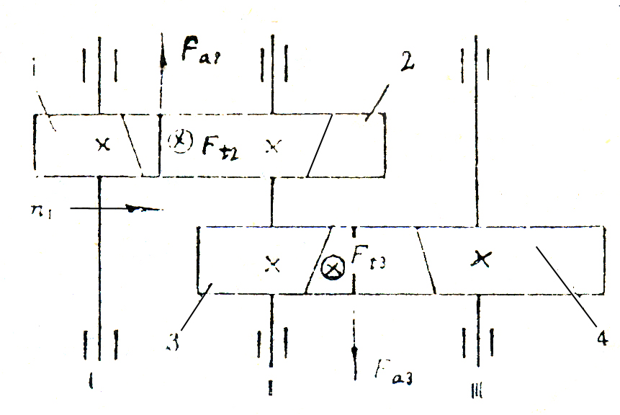
第27题答案图

四、计算题：共48分。
28．（本题满分6分）
解 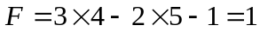 ……………（4分）
E、F处之一为虚约束 ……………（2分）
29．（本题满分12分）
解（1）小齿轮齿数 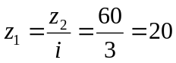
模数 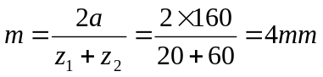 ……………（2分）
分度圆半径 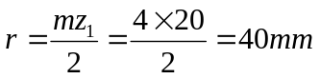 ……………（2分）
基圆半径 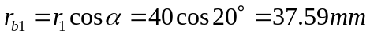 ……………（2分）
分度圆齿厚 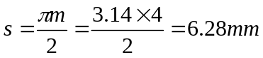 ……………（2分）
（2）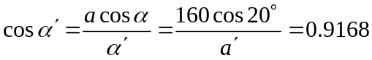
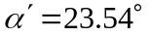
节圆半径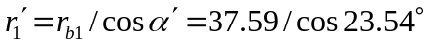
=41.00mm
（或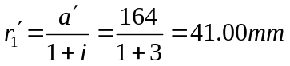） ……………（2分）
30．（本题满分10分）
解 该轮系为混合轮系。由齿轮1、2、3和转臂H组成行星轮系，齿轮3固定，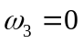。
则 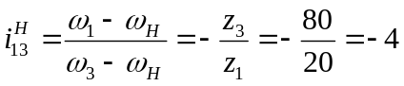
得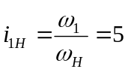
由题图知 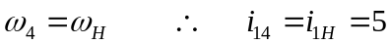 ……………（6分）
由题图轮4、5组成定轴轮系，则
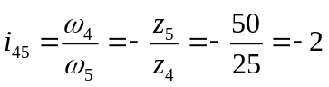 ……………（2分）
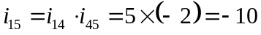 ……………（2分）
31．（本题满分10分）
解 一个螺栓的横向工作载荷 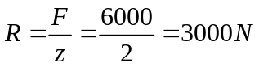 ……………（1分）
预紧力 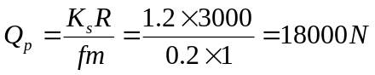 ……………（4分）
强度校核 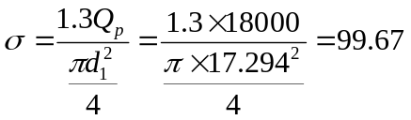N/mm²
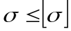 强度满足 ……………（4分）
32．（本题满分10分）
解
S₁、S₂方向见第32题答案图
轴承1“压紧”，A₁=F_{A}+S₂=3520N ……………（5分）
轴承2“放松”，A₂=S₂=2720N ……………（5分）

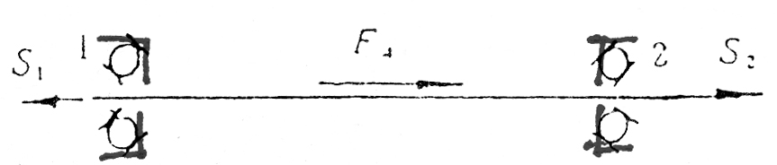

第32题答案图

五、作图题：本题满分10分。
33．答案见第33题答案图。
基圆和基圆半径r₀ ……………（3分）
从动件在C点接触时位移s ……………（3分）
在C点和D点接触时压力角α ……………（4分）

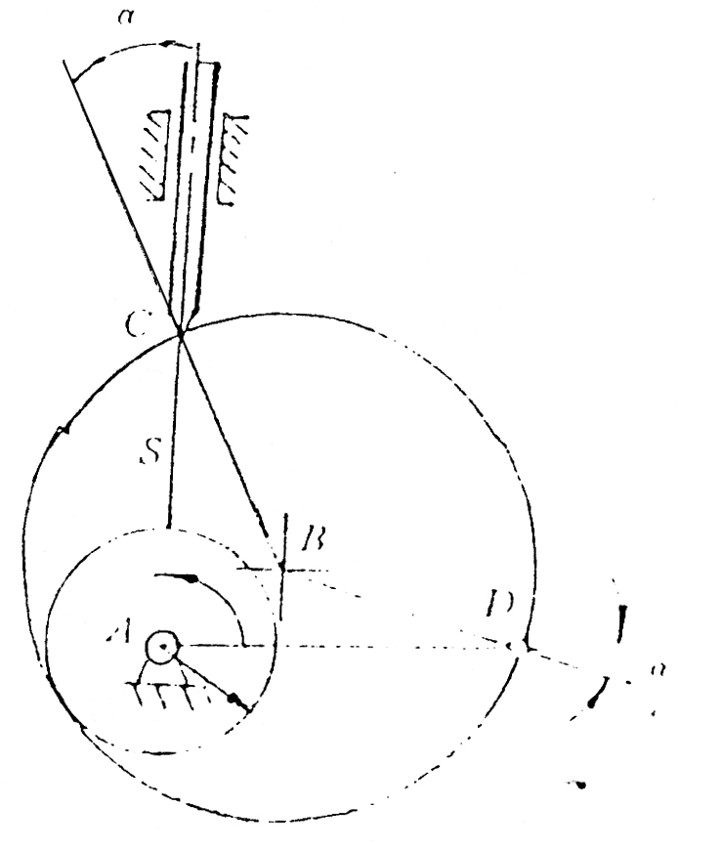
第33题答案图

六、结构改错题：本题满分12分
34．答案见第34题答案图
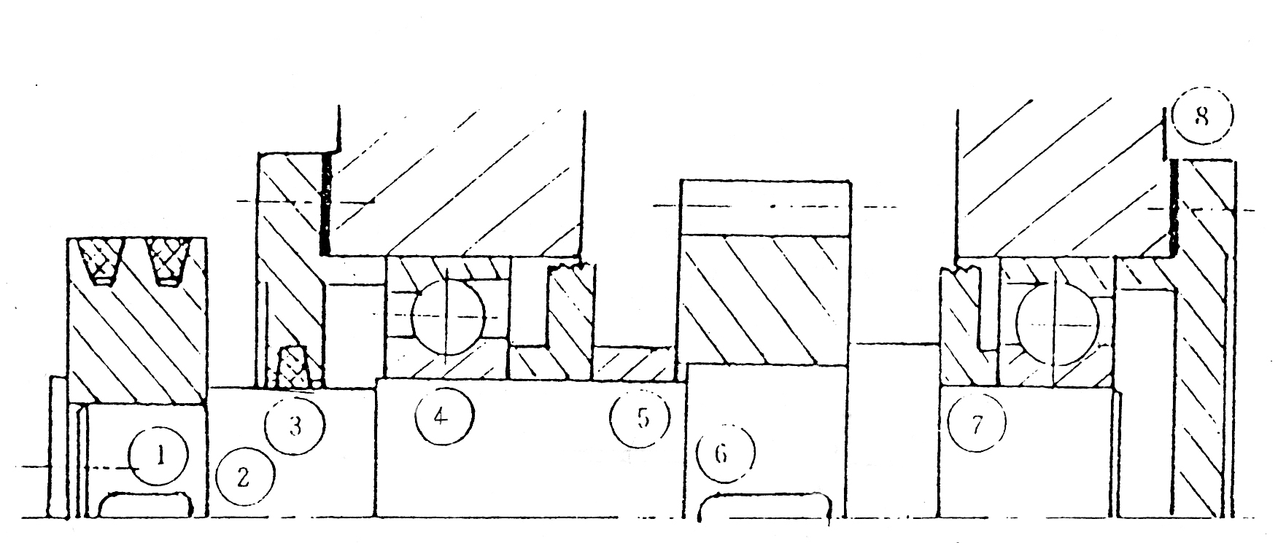
第34题答案图

①应画出键； ②去掉套筒，画出定位轴肩；
③画出密封件； ④轴承改为面对面正安装；
⑤缩短装齿轮的轴段长度； ⑥键长应短于轮毂长度；
⑦左右两轴承内侧加档油环； ⑧左右两轴承盖与箱体间加垫片。
每改正1处错误 ……………（2分）
（改正6处错误得满分）
机械设计基础试卷 2

一、选择题：本题共16个小题，每小题3分，共48分，在每小题给出的四个选项中，只有一项是符合题目要求的。把所选项前的字母填在题后的括号内。
1．在曲柄摇杆机构中，为提高机构的传力性能，应该
A．增大传动角γ B. 减小传动角γ
C．增大压力角α D. 减小极位夹角θ
2．渐开线标准齿轮的根切现象，发生在
A．模数较大时 B. 模数较小时
C．齿轮较少时 D. 齿数较多时
3．斜齿圆柱齿轮的法面模数m_{n}与端面模数m_{t}的关系式，应该是
A．m_{n}=m_{t}sinβ B. m_{n}=m_{t}/cosβ
C．m_{n}=m_{t}cosβ D. m_{n}=m_{t}cosα
4．调节周期性速度波动的方法是在机械中加一个飞轮，其作用是使
A．机械运转速度的波动可以消除
B．机械运转速度的波动可以减小
C．机械运转的平均角速度ω_{m}可以减小
D．机械运转的平均角速度ω_{m}可以增大
5．动平衡的条件是，回转件中各个质量产生的
A．离心力的合力等于零
B．离心力的合力和合力偶矩均等于零
C．离心力的合力偶矩等于零
D. 离心力的合力和合力偶矩均不等于零
6．仅受预紧力Fˊ作用的紧螺栓联接，其螺栓的计算应力σ_{ca}=1.3Fˊ/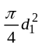,将拉应力增大30%的原因是考虑
A．安装时可能产生的偏心载荷
B．载荷可能有波动
C．拉伸和扭转的复合作用
D．螺栓材料的机械性能不稳定
7．在一般工作条件下，齿面硬度HB≤350的闭式钢制齿轮传动，通常的主要失效形式为
A．轮齿疲劳折断 B. 齿面疲劳点蚀
C．齿面胶合 D. 齿面塑性变形
8．齿轮传动中，轮齿的齿面疲劳点蚀，通常首先发生在
A．齿顶部分 B. 靠近节线的齿顶部分
C．齿根部分 D. 靠近节线的齿根部分
9．标准斜齿圆柱齿轮传动中，查取齿形系数Y_{F}数值时，应按
A．法面模数m_{n} B. 齿宽b
C. 实际齿数Z D. 当量齿数x_{U}
10. 普通圆柱蜗杆分度圆直径的计算式是
A．d₁=m_{a1}q B. d₁=m_{n}q
C. d₁=m_{a1}z₁ D. d₁=m_{n}z₁
11. 带传动在工作时产生弹性滑动，是由于
A．包角α太小 B. 初拉力F₀太小
C．紧边与松边拉力不等 D. 传动过载
12．在一定转速下，要减轻滚子链传动的运动不均匀性和动载荷，应该
A．增大节距p和增加齿数Z₁
B．增大节距p和减少齿数Z₁
C．减小节距p和减少齿数Z₁
D．减小节距p和增加齿数Z₁
13．转轴弯曲应力σ_{b}的应力循环特征为
A．r=－1 B. r=0
C． r=＋1 C. －1＜r＜+1
14．在下列四种型号的滚动轴承中，只能承受径向载荷的是
A．6208 B. N208 C. 3208 D. 5208
15．在下列四种类型的联轴器中，能补偿两轴的相对位移以及可缓和冲击、吸收振动的是
A．凸缘联轴器 B. 齿式联轴器
C. 万向联轴器 D. 弹性柱销联轴器
16．计算圆柱形压缩螺旋弹簧工作圈数n时，主要根据
A．强度条件 B. 刚度条件
C．稳定性条件 D. 安装和结构条件
二、填空题：本大题共8个小题，每空1分，共16分。把答案填在题中横线上。
17．在铰链四杆机构中，存在曲柄的必要条件是 和 。
18．在设计凸轮机构时，凸轮基圆半径取得越 ，所设计的机构越紧凑，但是压力角 ，使机构的工作情况变坏。
19．渐开线直齿圆柱齿轮的正确啮合条件是两齿轮 和 必须分别相等。
20．斜齿圆柱齿轮的标准模数是 。直齿圆锥齿轮的标准模数是 。
21．平键的截面尺寸应按 从键的标准中查取，键的长度L可参照 从标准中选取。必要时应进行强度校核。
22．对一般精度的直齿圆柱齿轮传动作弯曲强度计算时，将轮齿看作 ，并假定全部载荷作用于 。
24．普通V带传动的设计准则是，保证带 以及具有一定的 。
24．按照滑动轴承工作时的摩擦状态，可分为 滑动轴承和 滑动轴承两种主要类型。
三、分析题：本大题只有1个小题，满分14分。
25．图1所示蜗杆传动——斜齿圆柱齿轮传动组成的传动装置，蜗杆为主动件，若蜗杆1的转动方向如图中n₁所示，蜗杆齿的螺旋线方向为右旋。
试分析：
（1）为使中间轴I所受的轴向力能抵消一部分，确定蜗轮2、斜齿轮3和斜齿轮4的轮齿旋向；
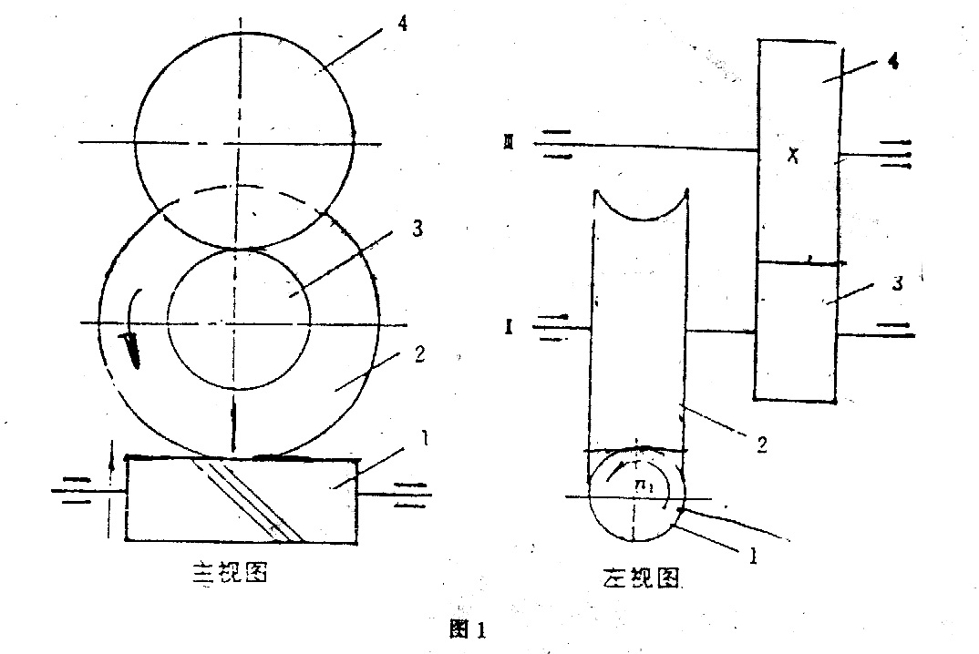
（2）在图1的主视图上，画出蜗轮2的圆周力F_{t2}、径向力F_{r2}和斜齿轮3的圆周力F_{t3}、径向力F_{r3}的方向：在左视图上画出蜗轮2的轴向力F_{a2}和斜齿轮3的轴向力F_{a3}方向。

四、计算题：本大题共5个小题，共50分）
26（本题满分4分）
计算图2所示机构的自由度（若图中含有复合铰链、局部自由度和虚约束等情况时，应具体指出。）

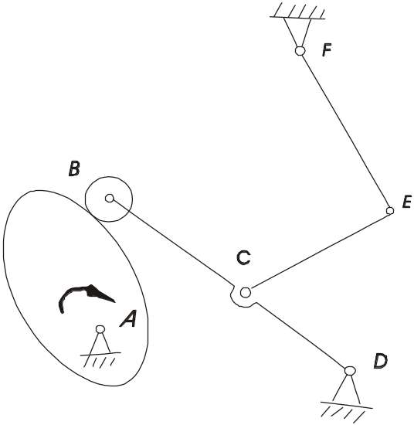
图2

27．（本题满分14分）
一对渐开线标准圆柱直齿轮外啮合传动，已知齿轮的齿数Z₁=30，Z₂=40，分度圆压力角°,齿顶高系数=1,径向间隙系数C*=0.25，标准中心距a=140mm。试求出：齿轮的模数m；两个齿轮的分度圆半径r₁、r₂;基圆半径r_{b1}、r_{b2};齿顶圆半径r_{a1}、r_{a2}。

28．（本题满分10分）
已知图3所示轮系中各齿轮的齿数为：Z₁=20，Z₂=40，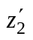=20, Z₃=80。试求轮系的传动比i_{1H}。

29．（本题满分12分）
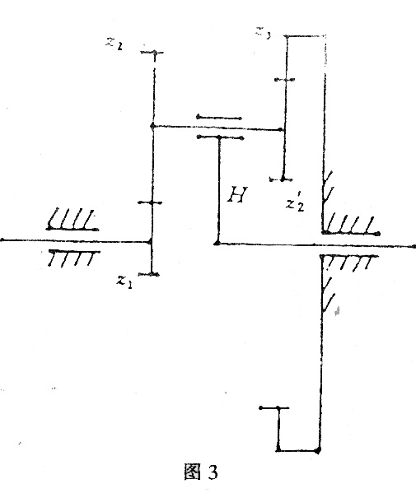
图4所示一对角接触球轴承支承的轴系，轴承正安装（面对面），已知两个轴承的径向载荷分别为F_{r1}=2000N，F_{r2}=4000N,轴上作用的轴向外载荷K_{A}=1000N，轴承内部派生轴向力S的计算式为S=0.7F_{r}，当轴承的轴向载荷与径向载荷之比F_{a}/F_{r}>e时，X=0.41，Y=0.87；F_{a}/F_{r}≤e时，X=1，Y=0，e=0.68；载荷系数f_{p}=1.0.试计算：
（1）两个轴承的轴向载荷F_{a1}、F_{a2};
（2）两个轴承的当量动载荷P₁、P₂
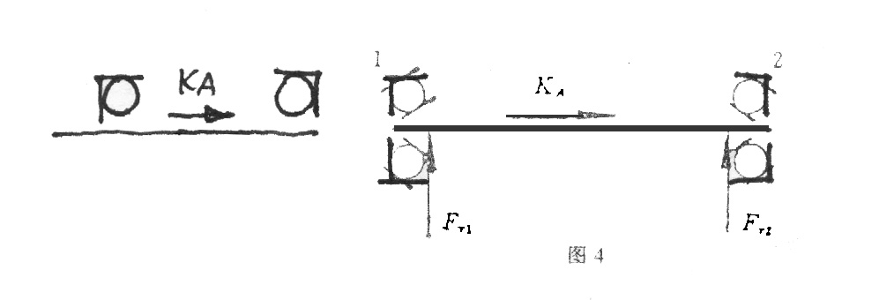
30．（本题满分10分）
用于紧联接的一个M16普通螺栓，小径d₁=14.376mm, 预紧力Fˊ=20000N,轴向工作载荷F=10000N,螺栓刚度C_{b}=1 ×10⁶N/mm,被联接件刚度C_{m}=4×10⁶N/mm,螺栓材料的许用应力[σ]=150N/mm²;
（1）计算螺栓所受的总拉力F
（2）校核螺栓工作时的强度。

五、作图题（本大题只有1个小题，满分10分）
31．按图5给出的条件，设计一曲柄摇杆机构。已知摇杆DC在两个极限位置时与机架的夹角分别为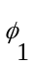=135°。φ₂=60°，摇杆DC的长度L_{DC}=50mm，机架AD的长度L_{AD}=70mm。试：用作图法求出曲柄AB的长度L_{AB}、连杆BC的长度L_{BC}，以及行程速比系数K。（取比例尺μ₁=1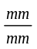）

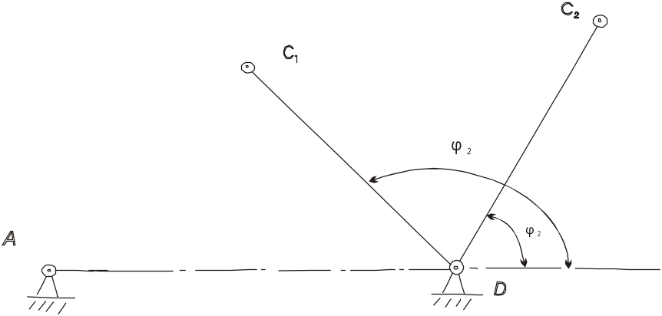

六、结构改错题：本大题只有1个小题，满分12分。
32．在图6上直接改正轴系结构的错语。（轴端安装联轴器）
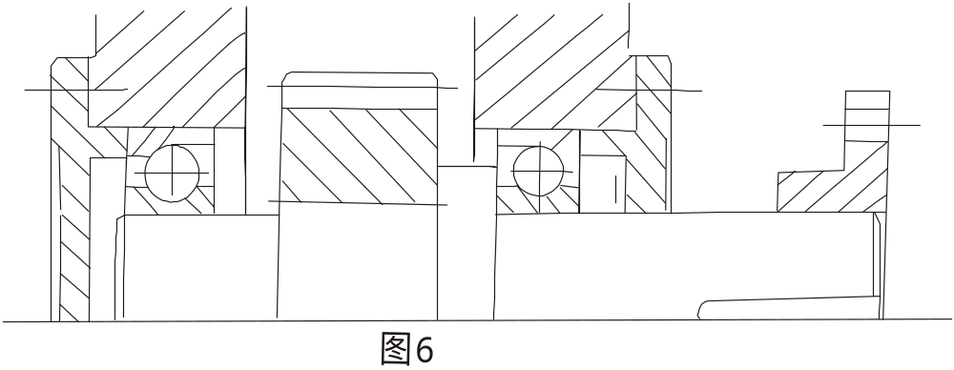
机械设计基础试题参考答案及评分标准
一、选择题：每小题3分，共48分。
1. A 2.C 3.C 4.B 5.B 6.C 7.B 8.D 9.D 10.A 11.C 12.D 13.A 14.B 15.D 16.B
二、填空题：每空1分，共16分。
17．有一最短杆 最短杆与最长杆长度之和小于或等于其余两杆长度之和
18．小 增大 19. 模数 压力角
20．法面模数m_{n} 大端模数m
21．轴径 d 轮毂长度 22. 悬臂梁 齿顶
23．不打滑 疲劳寿命 24. 非液体摩擦 液体摩擦
三、分析题：本题满分14分。
25．答案见第25题答案图。
（1）蜗轮2、齿轮3、齿轮4的旋向 ………………（6分）
（2）F_{a2}、F_{a3}的方向 ………………（4分）
（3）F_{r2}、F_{t2}、F_{r3}、F_{t3}的方向 ………………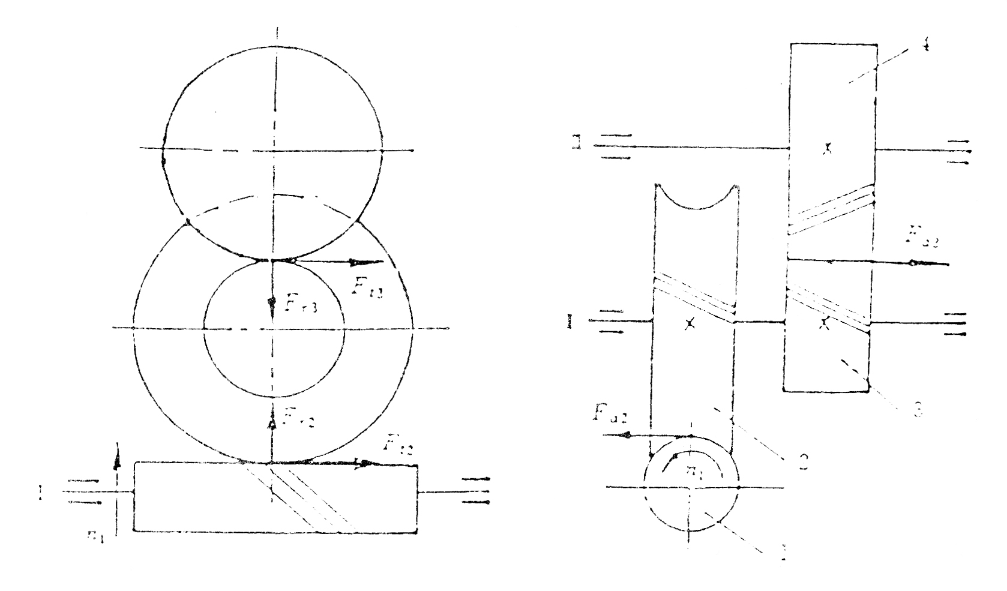（4分）
第25题答案图
四、计算题：共50分。
26．（本题满分4分）
解 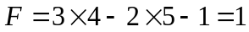 ………………（3分）
滚子处局部自由度 ………………（1分）
27．（本题满分14分）
解 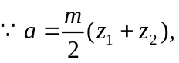
模数 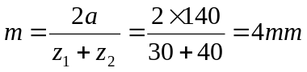 ………………（4分）
分度圆半径 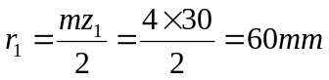 ………………（1分）
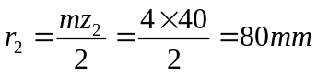 ………………（1分）
基圆半径 ………………（2分）
………………（2分）
齿顶圆半径 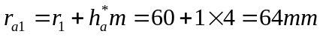 ………………（2分）
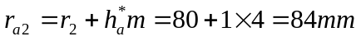 ………………（2分）
28．（本题满分10分）
解 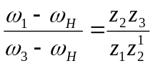
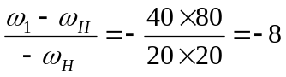 ………………（6分）
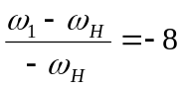
i_{1H}=9 ………………（4分）
29．（本题满分12分）
解 （1）S₁=0.7F_{r1}=0.7×2000=1400N
S₂=0.7F_{r2}=0.7×4000=2800N
S₁、S₂方向如第29题答案图。

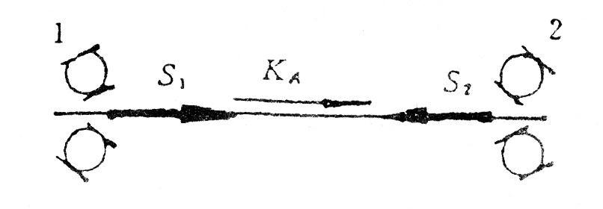
S₁+K_{A}=1400+1000=2400N<S₂
轴承1“压紧”，F_{a1}=S₂-K_{A}=1800N ………………（3分）
轴承2“放松”，F_{a2}=S₂=2800N ………………（3分）
（2）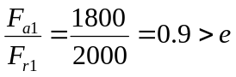
………………（3分）
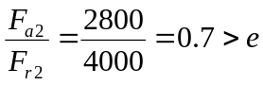
………………（3分）
30．（本题满分10分）
解 （1）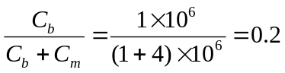
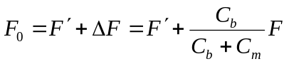
=20000+0.2×10000=22000N ………………（5分）
(2) 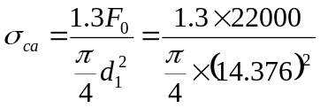
=176.2N/mm²>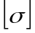 ………………（5分）
五、作图题：本题满分10分。
31．答案见第31题答案图。
解 按已知条件连接AC₁和AC₂，则
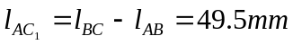
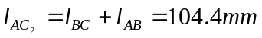 ………………（4分）
联立解出
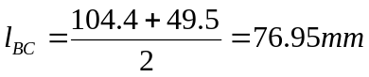
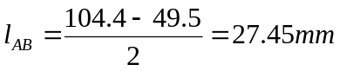 ………………（3分）
（允许作图时有少量误差）
量出 极位夹角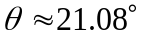
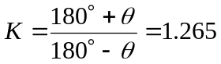 ………………（3分）
六、结构改造错题：本题满分12分。
32．答案见第32题答案图。
①应画出垫片；
②应画出定位轴套，并将装齿轮的轴段长度缩短；
③应画出键；
④应降低轴肩高度，便于拆卸轴承；
⑤画出轴径变化，减小轴承装配长度；
⑥画出密封件；
⑦画出联轴器定位轴肩；
⑧键长应改为短于轮毂长度；
每改正1处错误 ………………（2分）
（改正6处错误得满分）
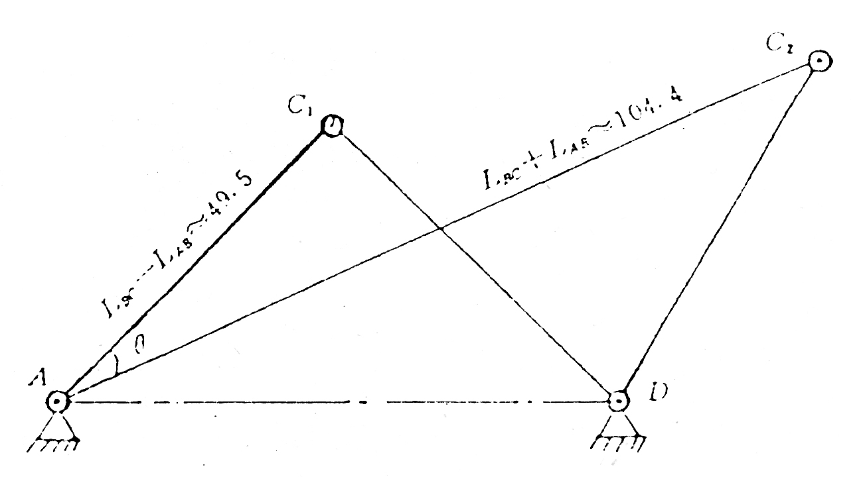
第31题答案图
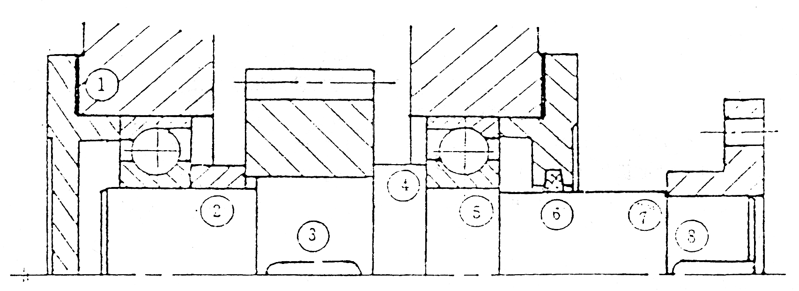
第32题答案图
机械设计基础试卷3
一、选择题（共30分、每小题2分）
1、链传动作用在轴和轴承上的载荷比带传动要小，这主要是因为（ C ）。
A、链传动只用来传递较小功率
B、链速较高，在传递相同功率时圆周力小
C、链传动是啮合传动，无需大的张紧力
D、链的质量大，离心力大
2、直齿圆柱齿轮传动，当齿轮直径不变，而减小模数增加齿数时，则（ C ）。
A、提高了轮齿的弯曲强度 B、提高了齿面的接触强度
C、降低了轮齿的弯曲强度 D、降低了齿面的接触强度
3、受中等冲击载荷、支承刚度较差、速度较高的两轴之间宜选用（ A ）。
A．弹性柱销联轴器 B．凸缘联轴器
C. 十字滑块联轴器 D．万向联轴器
4、带传动工作时，设小带轮为主动轮，则带的最大应力发生在带（ C ）。
A．进入大带轮处 B．离开大带轮处
C. 进入小带轮处 D．离开小带轮处
5、有一减速器传动装置由带传动、链传动和齿轮传动组成，其安排顺序以方案
（ A ）为好。
A．带传动 齿轮传动 链传动
B．链传动 齿轮传动 带传动
C．带传动 链传动 齿轮传动
D．链传动 带传动 齿轮传动
6．螺纹联接防松的根本问题在于（ C ）。
A、增加螺纹联接的轴向力 B、增加螺纹联接的横向力
C、防止螺纹副的相对转动 D、增加螺纹联接的刚度
7．为联接承受横向工作载荷的两块薄钢板，一般采用的螺纹联接类型应是（ A ）。
A．螺栓联接 B. 双头螺柱联接
C．螺钉联接 D. 紧定螺钉联接
8．齿面硬度HB≤350HBS的闭式钢制齿轮传动中，主要失效形式为（ B ）。
A．齿面磨损 B．齿面点蚀
C．齿面胶合 D. 轮齿折断
9.不完全液体润滑滑动轴承，验算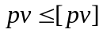是为了防止轴承（ B ）。
A. 过度磨损 B. 过热产生胶合
C. 产生塑性变形 D. 发生疲劳点蚀
10、对于温度变化不大的短轴，考虑结构简单，轴承部件的轴向固定方式宜采用（ A ）。
A．两端固定 B．两端游动
C．一端固定一端游动 D．A，B，C均可以
11、在蜗杆传动设计中，除规定模数标准化外，还规定蜗杆直径d₁取标准，其目的是（ B ）。
A．限制加工蜗杆的刀具数量
B．限制加工蜗轮的刀具数量并便于刀具的标准化
C．为了装配方便
D．为了提高加工精度
12、工作时承受弯矩并传递转矩的轴称为（ B ）。
A、转动心轴 B、转轴
C、传动轴 D、固定心轴
13、普通平键的主要失效是（ A ）。
A．工作面被压溃或键被剪断 B．工作面产生胶合破坏
C. 工作面产生过度磨损 D．键被弯曲折断
14、带传动产生弹性滑动的原因是由于（ D ）。
A、带不是绝对挠性体 B、带与带轮间的摩擦系数偏低
C、带绕过带轮时产生离心力 D、带的紧边与松边拉力不等
15、非液体摩擦滑动轴承正常工作时，其工作面的摩擦状态是（ C ）。
A、完全液体摩擦状态 B、干摩擦状态
C、边界摩擦或混合摩擦状态 D、不确定

二、标准件（4题共12分，每小题3分）
1、请按GB/T 5781-2000标准标注出：公称直径为16mm、长60mm全螺纹六角头螺栓；并按GB/T 41-2000的标准标注出与该螺栓配合使用的不经表面处理的普通粗牙六角螺母。
螺栓 M16× 60 GB/T 5781-2000
螺母M16 GB/T 41-2000

2、请按GB/T 1096-2003标准标注出：宽为18 mm、高为11 mm、长为100 mm圆头普通平键；按GB/T 119-2000标准标注出：直径为10 mm，长为100 mm，直径允差为d4，材料为35号钢，热处理硬度为HRC28～38，不经表面处理的圆柱销。
键 18×100 GB/T 1096-2003
销 10×100 GB/T 119-2000

3、根据下面所给出的轴承代号，指出下面轴承相应的类型、尺寸系列、内径、公差等级和游隙组别。
（1）6308/C3 （2）7214B （3）30213/P4
6308/ C3—表示内径为40mm，03尺寸系列的深沟球轴承，0级公差，3组游隙。
7214B—表示内径为70mm，02尺寸系列的角接触球轴承，接触角为40°，0级公差，0组游隙。
30213/ P4—表示内径为65mm，02尺寸系列的圆锥滚子轴承，4级公差，0组游隙。

4、根据下面所给出带、滚子链编号，指出这些零件的公称尺寸。
（1）带：A 1000 GB/T 11544-1997
（2）链：08A—1—88 GB/T1243—2006（注：此链的节距为0.5英寸）

（1）A 1000 GB/T 11544-1997：基准长度为1000 mm的A型普通V带。
（2）08A—1—88 GB/T1243—2006：A系列、节距12.7mm、单排、88节的滚子链
三、问答题（4题共20分，每小题5分）
1、简述静强度设计和疲劳强度设计的不同之处。
2、当设计链传动时，选择齿数和节距时应考虑哪些问题？
3、闭式蜗杆传动为什么要进行热平衡计算？
4、在具有稳定输入、输出功率的机器上，转轴以定速转动，当不考虑外来冲击和载荷波动等作用时，请分别将内部受的是稳态应力或交变应力的零件的编号写入下面相应的分类中。
A．机箱箱体的地脚螺栓；B．装有齿轮的旋转轴；C．轴上的齿轮；D．轴上的蜗杆；E．轴上的滚动轴承；F．轴上的平键；G．联轴器上的螺栓；H．轴上的销；I．联轴器；J．离合器；K．输出端的滚子链；L．输入端的V带．
（1）受稳态应力的零件是：A、F、G、H、I、J
（2）受交变应力的零件是：B、C、D、E、K、L、
（3）利用摩擦工作的零件有：A、E、J、G、L
四、分析题（8分）
图示为由圆锥齿轮和斜齿圆柱齿轮组成的传动系统。已知：Ⅰ轴为输入轴，转向如图所示。
- 在下图中标出各轮转向。（2分）
- 为使2、3两轮的轴向力方向相反，确定并在图中标出3、4两轮的螺旋线方向。（2分）
- 在图中分别标出2、3两轮在啮合点处所受圆周力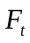、轴向力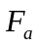和径向力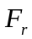的方向。（4分）

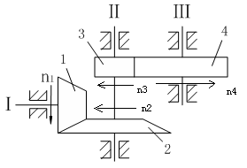
（1）各轴转向如图所示。
（2） 3轮左旋，4轮右旋。
（3） 2、3两轮的各分力方向下图所示。

F_{a3}

F_{r3} F_{t3}
F_{t2}
F_{r2}
F_{a2}

五、计算题（2题共20分，每小题10分）
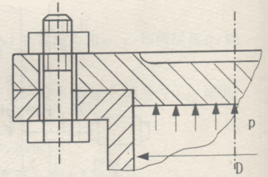
1、一压力容器盖螺栓组连接如图所示，已知容器内径D=250mm，内装具有一定压强的液体，沿凸缘圆周均匀分布12个M16（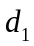＝13.835mm）的普通螺栓，螺栓材料的许用拉应力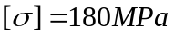，螺栓的相对刚度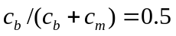，按紧密性要求，剩余预紧力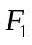=1.83，为螺栓的轴向工作载荷。试计算：该螺栓组连接允许容器内的液体最大压强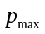及每个螺栓连接所需的预紧力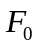。
- 计算每个螺栓允许的最大总拉力：
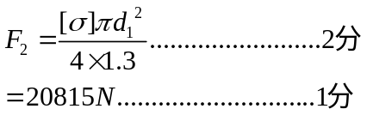
- 计算容器内液体最大压强
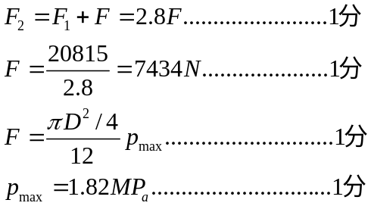
3、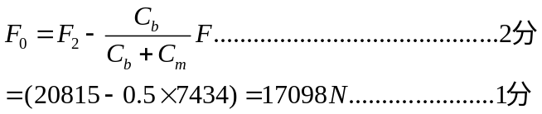
2、下图所示为一对角接触球轴承支承的轴系，轴承正安装（面对面），已知两个轴承的径向载荷分别为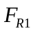=2000N，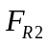= 4000N，轴上作用的轴向外加载荷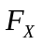 =1000N,轴承内部附加轴向力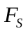的计算为=0.7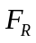，当轴承的轴向载荷与径向载荷之比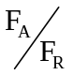＞e时，X= 0.41，Y= 0.87，当≤e，X=1，Y= 0，e = 0.68，载荷系数f_{p} = 1.0，试计算：
（1）两个轴承的轴向载荷F_{A1}、F_{A2}；
（2）两个轴承的当量动载荷P₁、P₂。
解：（1）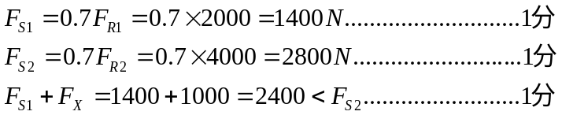
轴承1为压紧端，轴承2为放松端…………………………………1分
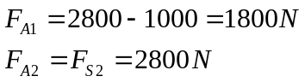…………………………………….2分
(2)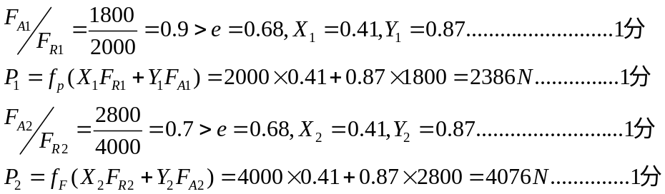
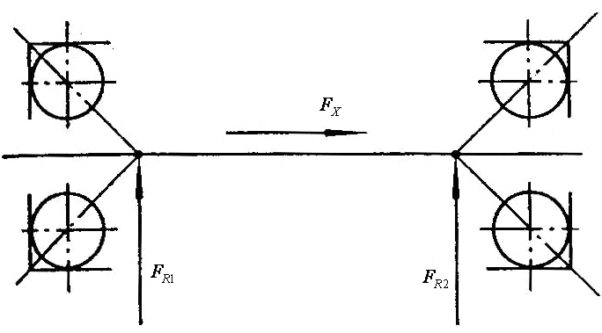
六、结构题（10分）
下图为斜齿轮、轴、轴承组合结构图。齿轮用油润滑，轴承用脂润滑，指出该结构设计的错误。要求：
- 在图中用序号标注设计错误处；
- 按序号列出错误，并用文字提出改正建议；
- 不必在图中改正。
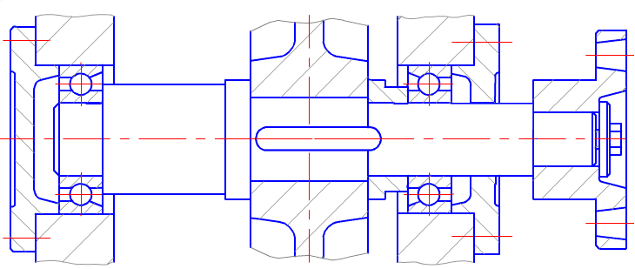
- 左、右两边轴承端盖均无调整垫片
- 左边轴承内圈固定错误，轴肩高过内圈高度
- 键过长
- 齿轮轮毂的长度要长过与其配合的轴段的长度1－2mm
- 套筒高度高过右边轴承内圈的高度
- 右边轴承端盖与轴要留有间歇
- 右边轴承端盖与轴间要有密封圈
- 和右端轴承相配合的轴端作成阶梯轴，便于装拆
- 两端的轴承要设有挡油环
10、联轴器没有周向定位。

